Tabla de mortalidad de México, 2019
U2_P1 · Tabla de mortalidad INEGI. Cálculo con cifras de defunciones y nacimientos de INEGI.

1. Datos
La tabla se calculó con datos abiertos de INEGI. El año de referencia es 2019, el último año completo antes de la pandemia de COVID-19, que elevó mucho la mortalidad en 2020 y 2021.
- Defunciones: Estadísticas de Defunciones Registradas (EDR), conjuntos de datos abiertos 2019, 2020 y 2021. Se cuentan las defunciones ocurridas en 2019 (las registradas ese año y las registradas tarde en 2020 y 2021): 744,479, con la edad al morir.
- Nacimientos: Estadística de Nacimientos Registrados, datos abiertos 2019, 2020 y 2021. Nacimientos ocurridos en 2019: 1,844,913.
- Población por edad: Censo de Población y Vivienda 2020, tabulado de población por edad desplegada y sexo (INEGI). Es el denominador de qx a partir del año de edad.

2. Método
La tabla es de periodo (generación ficticia): se aplica a 100,000 recién nacidos la mortalidad por edad observada en 2019. Se sigue el formato de la plantilla de clase: x, qx, lx, dx, Lx, Tx y ex.
q(0) = defunciones de menores de 1 año / nacimientos
q(x) = defunciones / (población + defunciones / 2), x = 1, …, 99
q(100) = 1 (100 y más es el grupo abierto)
l0 = 100,000; l(x+1) = lx − dx; dx = lx · qx
Lx = l(x+1) + dx / 2; Tx = suma de Lx desde x; ex = Tx / lx
Dos ajustes de los datos, ambos con interruptor o a la vista en el Excel: (a) las defunciones con edad no especificada (0.5 %) se reparten entre las edades en proporción; (b) el Censo concentra población en edades redondas (a los 30 años hay 2.37 millones de personas y a los 31 solo 1.54 millones), lo que haría zigzaguear qx, así que de 10 a 97 años se usó una media móvil de 5 edades en defunciones y población. El suavizado cambia e0 solo 0.3 años.

3. Resultados
La esperanza de vida al nacer es de 76.0 años (hombres 72.9; mujeres 79.1). La mortalidad infantil es de 12.4 por mil nacimientos. De cada 100,000 nacidos, 79,416 llegan a los 65 años y 51,635 a los 80.
Indicador | Hombres | Mujeres | Ambos sexos
e0: esperanza de vida al nacer (años) | 72.90 | 79.11 | 75.99
e65: esperanza de vida a los 65 años | 17.77 | 19.65 | 18.74
q(0): mortalidad infantil (por mil) | 13.65 | 11.04 | 12.42
5q0: morir antes de los 5 años (por mil) | 16.08 | 13.19 | 14.71
Llegar con vida a los 65 años | 73.6% | 85.2% | 79.4%
Llegar con vida a los 80 años | 44.8% | 58.7% | 51.6%
Edad mediana a la muerte (años) | 77 | 82 | 80

Extracto de la tabla de mortalidad, ambos sexos (la tabla completa de 0 a 100 años, y las de hombres y mujeres, están en el Excel):
x | qx | lx | dx | Lx | Tx | ex
0 | 0.012424 | 100,000 | 1,242 | 99,379 | 7,598,804 | 75.99
1 | 0.001121 | 98,758 | 111 | 98,702 | 7,499,425 | 75.94
5 | 0.000254 | 98,529 | 25 | 98,516 | 7,104,985 | 72.11
10 | 0.000235 | 98,415 | 23 | 98,403 | 6,612,632 | 67.19
20 | 0.001233 | 97,849 | 121 | 97,789 | 5,630,488 | 57.54
30 | 0.001883 | 96,283 | 181 | 96,193 | 4,659,290 | 48.39
40 | 0.002592 | 94,212 | 244 | 94,090 | 3,706,303 | 39.34
50 | 0.004867 | 90,856 | 442 | 90,634 | 2,779,305 | 30.59
60 | 0.010713 | 84,518 | 905 | 84,066 | 1,898,566 | 22.46
65 | 0.015162 | 79,416 | 1,204 | 78,814 | 1,488,147 | 18.74
70 | 0.022152 | 72,614 | 1,609 | 71,809 | 1,107,181 | 15.25
80 | 0.053244 | 51,635 | 2,749 | 50,261 | 476,635 | 9.23
90 | 0.134136 | 21,789 | 2,923 | 20,328 | 107,737 | 4.94
99 | 0.184348 | 4,335 | 799 | 3,935 | 5,703 | 1.32
100+ | 1.000000 | 3,536 | 3,536 | 1,768 | 1,768 | 0.50

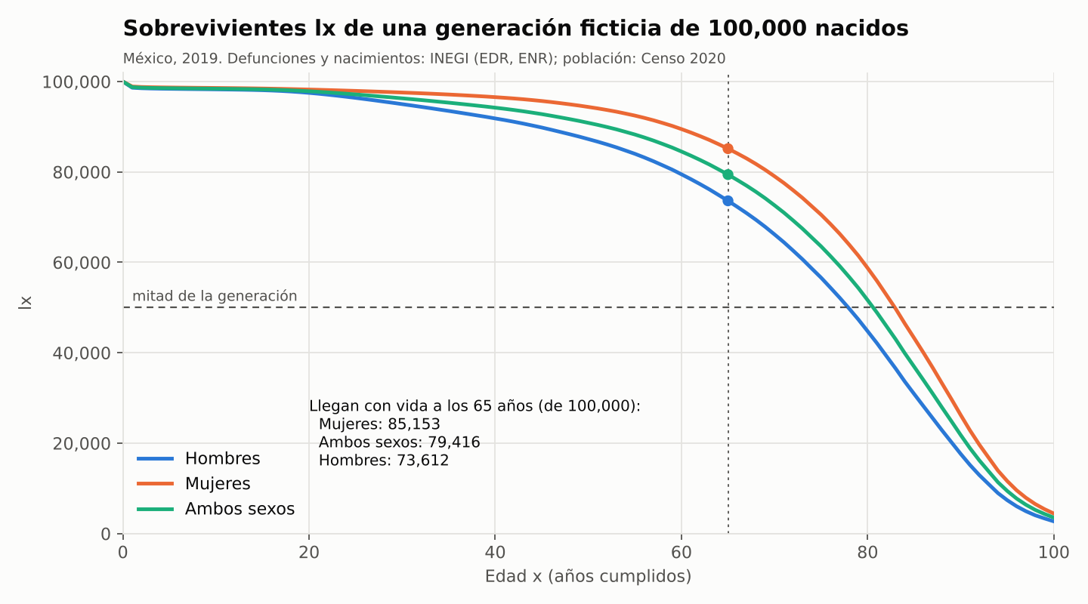
Figura 1. Sobrevivientes lx de 100,000 nacidos, por sexo.
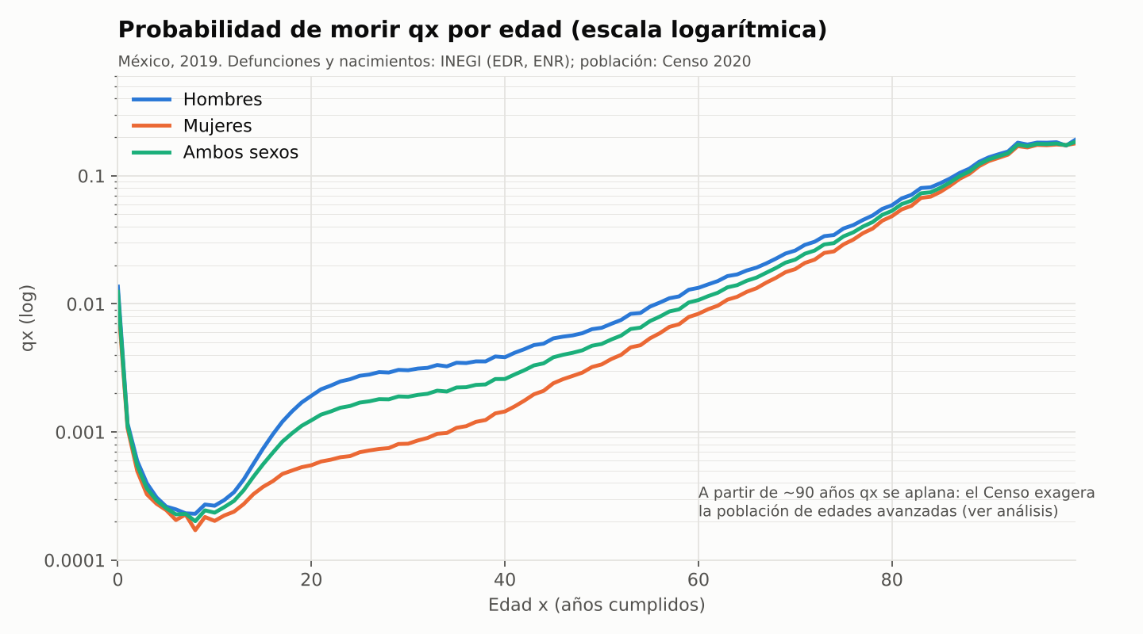
Figura 2. Probabilidad de morir qx por edad (escala logarítmica).

4. Análisis
1. Resultado principal. Con las defunciones y nacimientos de INEGI de 2019 y la población del Censo 2020, la esperanza de vida al nacer en México es de 76.0 años (hombres 72.9; mujeres 79.1). Las mujeres viven en promedio 6.2 años más. De cada 100,000 nacidos vivos, 79,416 llegan a los 65 años y 51,635 a los 80; la mitad ya murió a los 80 años (hombres 77; mujeres 82).
2. Forma de la mortalidad por edad. La curva de qx tiene la forma clásica: alta en el primer año (q0 = 12.4 por mil), mínima entre los 8 y los 12 años (el valor más bajo ocurre a los 8 años) y creciente después, casi de forma exponencial. La esperanza de vida a los 1 año (75.9) ya no supera a la del nacimiento (76.0), señal de que la mortalidad infantil es hoy relativamente baja; la probabilidad de morir antes de los 5 años es 14.7 por mil.
3. Sobremortalidad masculina. Entre los 15 y los 39 años la probabilidad de morir de los hombres es en promedio 3.4 veces la de las mujeres, con un máximo de 4.0 veces a los 24 años: en esas edades pesan las muertes violentas y accidentales. Esa diferencia explica por qué solo 74 de cada 100 hombres llegan a los 65 años, frente a 85 de cada 100 mujeres.
4. Comparación con la ONU. La e0 con cifras registradas de INEGI (76.0) queda 1.5 años por encima de la estimación de la ONU para 2019 (74.5). Las probabilidades de morir de esta tabla son entre 6 % y 13 % menores que las de la ONU de los 20 a los 79 años y entre 19 % y 25 % menores de los 80 años en adelante (promedios por década). Es la dirección esperada si hay subregistro de defunciones y si el Censo exagera la población de edades avanzadas.
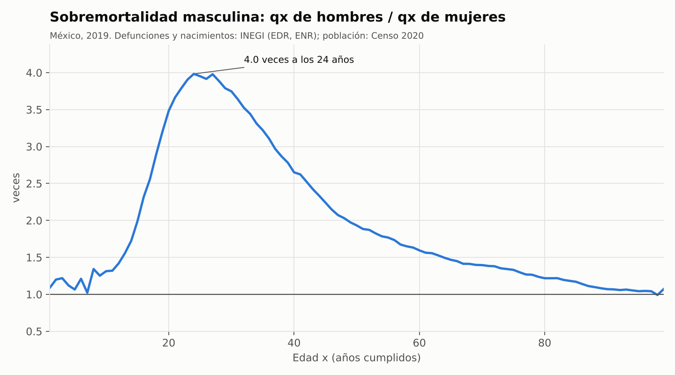
Figura 3. Cociente entre la probabilidad de morir de hombres y de mujeres.
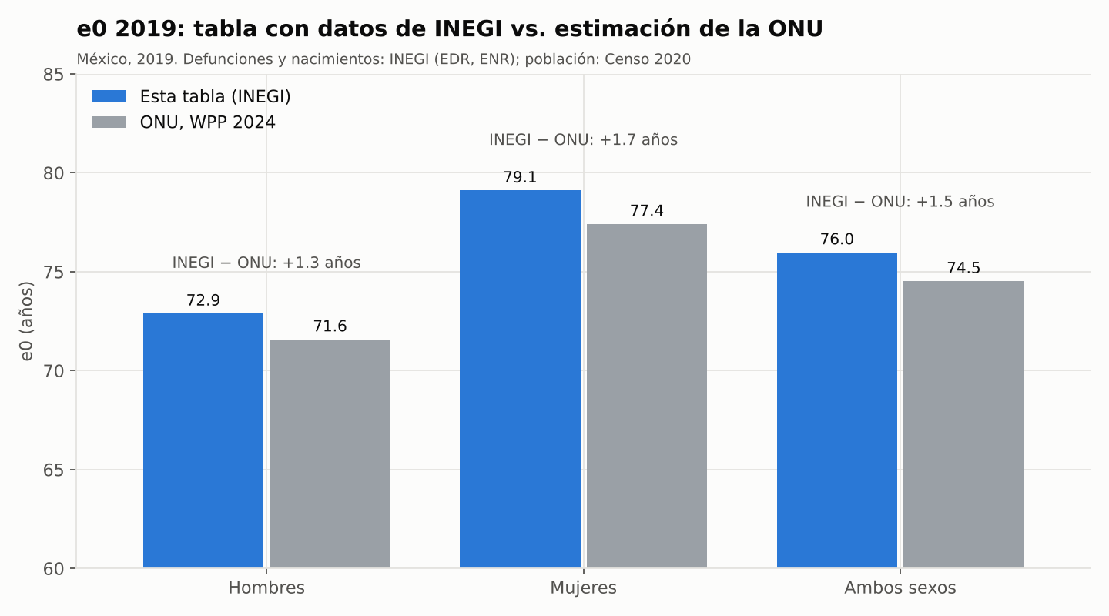
Figura 4. e0 con datos de INEGI frente a la estimación de la ONU para 2019.

5. Limitaciones
- El Censo tiene atracción de edades redondas; por eso se suavizó con media móvil de 5 edades (interruptor en Leeme).
- A partir de los 85-90 años la población censal está sobrestimada: qx se aplana en ~0.17-0.19 y 3.5 % de los nacidos llegaría a los 100 años, lo cual no es creíble; las esperanzas de vida a edades avanzadas son optimistas.
- Se usó 2019 por ser el último año completo antes de la pandemia; en 2020-2021 la mortalidad fue mucho mayor.
- Es una tabla de periodo (generación ficticia), no el seguimiento de una generación real.
Archivos: T_Mortalidad_INEGI_Mexico_2019.xlsx (tablas con fórmulas, indicadores y gráficos) y los gráficos en PNG.

